ПМ 02. Урок 1. **Понятия требований, классификация, уровни требований. Методологии и стандарты, регламентирующие работу с требованиями.**

**Требования** **к** **программному** **обеспечению** **—** совокупность утверждений относительно атрибутов, свойств или качеств программной системы, подлежащей реализации.

Создаются в процессе разработки требований к программному обеспечению (ПО), в результате анализа требований.

**Требование (requirement)** — описание функции и/или условия, которое должно соблюдаться приложением в процессе решения пользовательской задачи.

Требования описывают то, что необходимо реализовать, без детализации технической стороны решения. Что, а не как.

Почти в каждом проекте существует 3 заинтересованных стороны: Заказчики продукта. Пользователи продукта. Разработчики продукта.

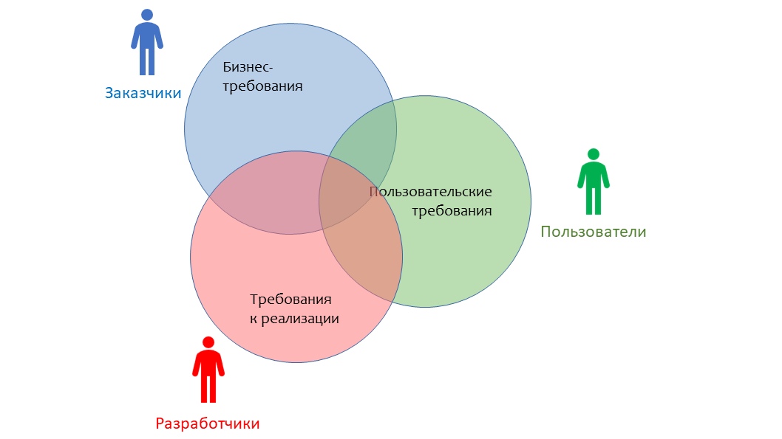

Требования могут выражаться в **виде**:

* текстовых утверждений
* графических моделей.

Само же требование к ПО состоит из уровней:

* бизнес-требования - выражают цель, ради которой создается продукт (зачем он вообще нужен, каким образом он будет приносить прибыль). Они часто представлены простым текстом, без каких - либо технических подробностей. Основываясь на этих требованиях можно получить общее видение проекта.
* пользовательские - описание задач, которые может выполнять пользователь при помощи системы. Оформляются в виде пользовательских историй (user stories, cases, scenarios). Эти требования могут быть использованы для оценки времени, сложности, стоимости разработки.
* функциональные – это те действия, которые будет делать программа для реализации своей цели.
* нефункциональные требования – это факторы среды программы. Сюда относят практичность, надежность, производительность и возможность обслуживания.

*Примеры:*

*«API метод должен возвращать список ресторанов в короткой форме: id, название, адрес» или «Никакая личная информация пользователя (логин, пароль, номера телефонов, и тд.) не должна отображаться в отчетах» - это функциональные требования, они описывают поведение системы.*

*«Объем используемой оперативной памяти не должен превышать 256 Мб» или «Все данные системы должны храниться в БД под управлением СУБД MySQL» - это нефункциональные требования, они описывают свойства системы.*

Требования нужны в частности для того, чтобы разработчик мог определить и согласовать с заказчиком временные и финансовые перспективы проекта автоматизации. Поэтому значительная часть требований должна быть собрана и обработана на ранних этапах создания ПС. Однако собрать на ранних стадиях все данные, необходимые для реализации ПС, удается только в исключительных случаях. На практике процесс сбора, анализа и обработки растянут во времени на протяжении всего жизненного цикла ПС, зачастую нетривиален и содержит множество подводных камней.

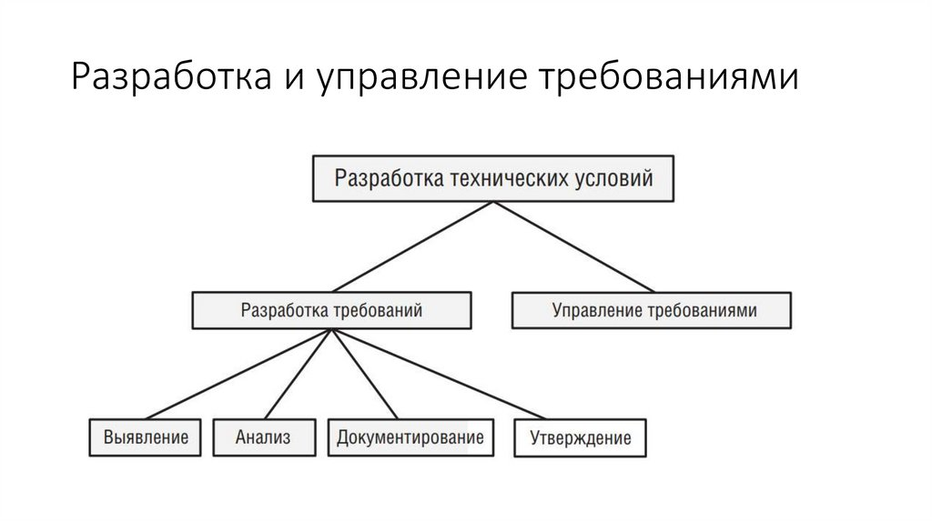

**Выявление и сбор требований (elecitation)**

Этот этап включает в себя все действия, связанные с выявлением требований, таких как интервью, совещания, анализ документов, создание прототипов и другие. К ключевым действиям относятся:

* определение классов ожидаемых пользователей продукта и других заинтересованных лиц;
* понимание задач и целей, а также бизнес-целей, которым соответствуют эти задачи;
* изучение среды, в которой будет использоваться новый продукт;
* работа с отдельными людьми для понимания их потребностей и ожидания в отношении качества.

**Источники требований**

Все требования приходят от заказчиков, или людей, связанных с ними (сотрудников, пользователей и тп.)

Источниками требований являются:

* Федеральное и муниципальное отраслевое законодательство (конституция, законы, распоряжения)
* Нормативное обеспечение организации (регламенты, положения, уставы, приказы)
* Текущая организация деятельности объекта автоматизации
* Модели деятельности (диаграммы бизнес-процессов)
* Представления и ожидания потребителей и пользователей системы
* Журналы использования существующих программно-аппаратных систем
* Конкурирующие программные продукты

Для выявления требований чаще всего используются следующие техники:

* Интервью (либо переписка) – опрос, часто в формате вопрос ответ между аналитиком и заказчиком / пользователем
* Фокусные группы – расширенное интервью с несколькими пользователями
* Мозговой штурм – позволяет за короткий промежуток времени собрать большое количество идей, которые в дальнейшем изучаются и анализируются
* Наблюдение – позволяет выявить процессы, о которых не упомянули в интервью, занимает много времени
* Прототипирование – один из лучших способов понять и уточнить требования

Так же существуют более сложные методы, при котором аналитик должен «сам во всем разобраться», и уточнить собранную информацию у заказчиков:

* Анализ документов
* Моделирование процессов
* Самостоятельное описание

**Документирование требований**

Требования обычно используются как средство коммуникации между различными заинтересованными лицами. Это означает, что требования должны быть просты и понятны для обычных пользователей и разработчиков.

Спецификацию программного обеспечения часто называют **техническим заданием**.

За создание спецификации программного обеспечения чаще всего в российской практике отвечает системный аналитик, иногда — бизнес-аналитик.

Для **графических моделей** требований исторически использовались диаграммы или методологии графического моделирования: ER(IDEF1FX), IDEF0, IDEF3, DFD, UML, OCL, SysML, ARIS (eEPC, VAD).

**Методологии и стандарты, регламентирующие работу с требованиями**

Среди основополагающих нормативных документов в области работы с требованиями можно выделить следующие.

1. **Разработки IEEE**:

IEEE 1362 "Concept of Operations Document".

IEEE 1233 "Guide for Developing System Requirements Specifications".

IEEE Standard 830-1998, "IEEE Recommended Practice for Software Requirements Specifications"

IEEE Standard Glossary of Software Engineering Terminology/IEEE Std 610.12-1990

IEEE Guide to the Software Engineering Body of Knowledge (1) - SWEBOK®, 2004.

2. **Отечественные ГОСТ**:

ГОСТ 34.601-90. Информационная технология. Автоматизированные системы. Стадии создания.

ГОСТ 34.602-89. Информационная технология. Техническое задание на создание автоматизированной системы

ГОСТ 19.201-78. Единая система программной документации. Техническое задание. Требования к содержанию и оформлению

**Институт инженеров электротехники и электроники — IEEE** (англ. Institute of Electrical and Electronics Engineers) (I triple E — «Ай трипл и») — международная некоммерческая ассоциация специалистов в области техники, мировой лидер в области разработки стандартов по радиоэлектронике, электротехнике и аппаратному обеспечению вычислительных систем и сетей. Корпоративный офис находится в Нью-Йорке, а центр операций в Пискатавэе (Нью-Джерси). Образован в 1963 году путём объединения Американского института инженеров-электриков и Института радиоинженеров. По состоянию на 2018 год это крупнейшая в мире ассоциация технических специалистов, насчитывающая более 423 000 членов в более чем 160 странах мира. Целями Института являются образовательный и технический прогресс в области электроники и электротехники, телекоммуникаций, вычислительной техники и смежных дисциплин.

**ГОСТ** - это государственный стандарт, который формулирует требования государства к качеству продукции, работ и услуг, имеющих межотраслевое значение. ГОСТы устанавливаются на основе применения современных достижений науки, технологий и практического опыта с учетом последних редакций международных стандартов или их проектов.

**IEC (International Electrotechnical Commission)** - международная электротехническая комиссия (МЭК), http://www.iec.ch. МЭК – некоммерческая организация, наряду с IEEE (http://www.ieee.org)- признанный мировой лидер в области создания международных стандартов в сфере электрики, электронники и смежных технологий, в том числе - в области информационных технологий. Под эгидой организации сотрудничают более 10 000 специалистов. Некоторые из разработанных стандартов созданы совместно с ISO.